Fitxa de treball. Tipus de roques.

Depenent del seu origen les roques es poden classificar en tres tipus:

Roques ígnies: s’originen pel refredament del magma que habitualment es forma entre l’escorça i el mantell (capes de l’interior de la Terra)
Quan el magma líquid s’exposa a les baixes temperatures de les capes més superficials o fins i tot de la superfície terrestre consolida formant roques ígnies.

Roques sedimentàries: s’originen per l’acumulació i compactació de materials que han estat erosionats a partir d’altres roques. Habitualment es formen en les grans conques oceàniques o en conques continentals com les valls o els deserts.

Roques metamòrfiques: s’originen per l’aplicació de grans pressions i elevades temperatures sobre altres roques (les roques originals canvien la seva textura i fins i tot composició, sense arribar a fondre). Usualment la seva formació està lligada als esforços compressius que es donen en alguns límits de plaques.
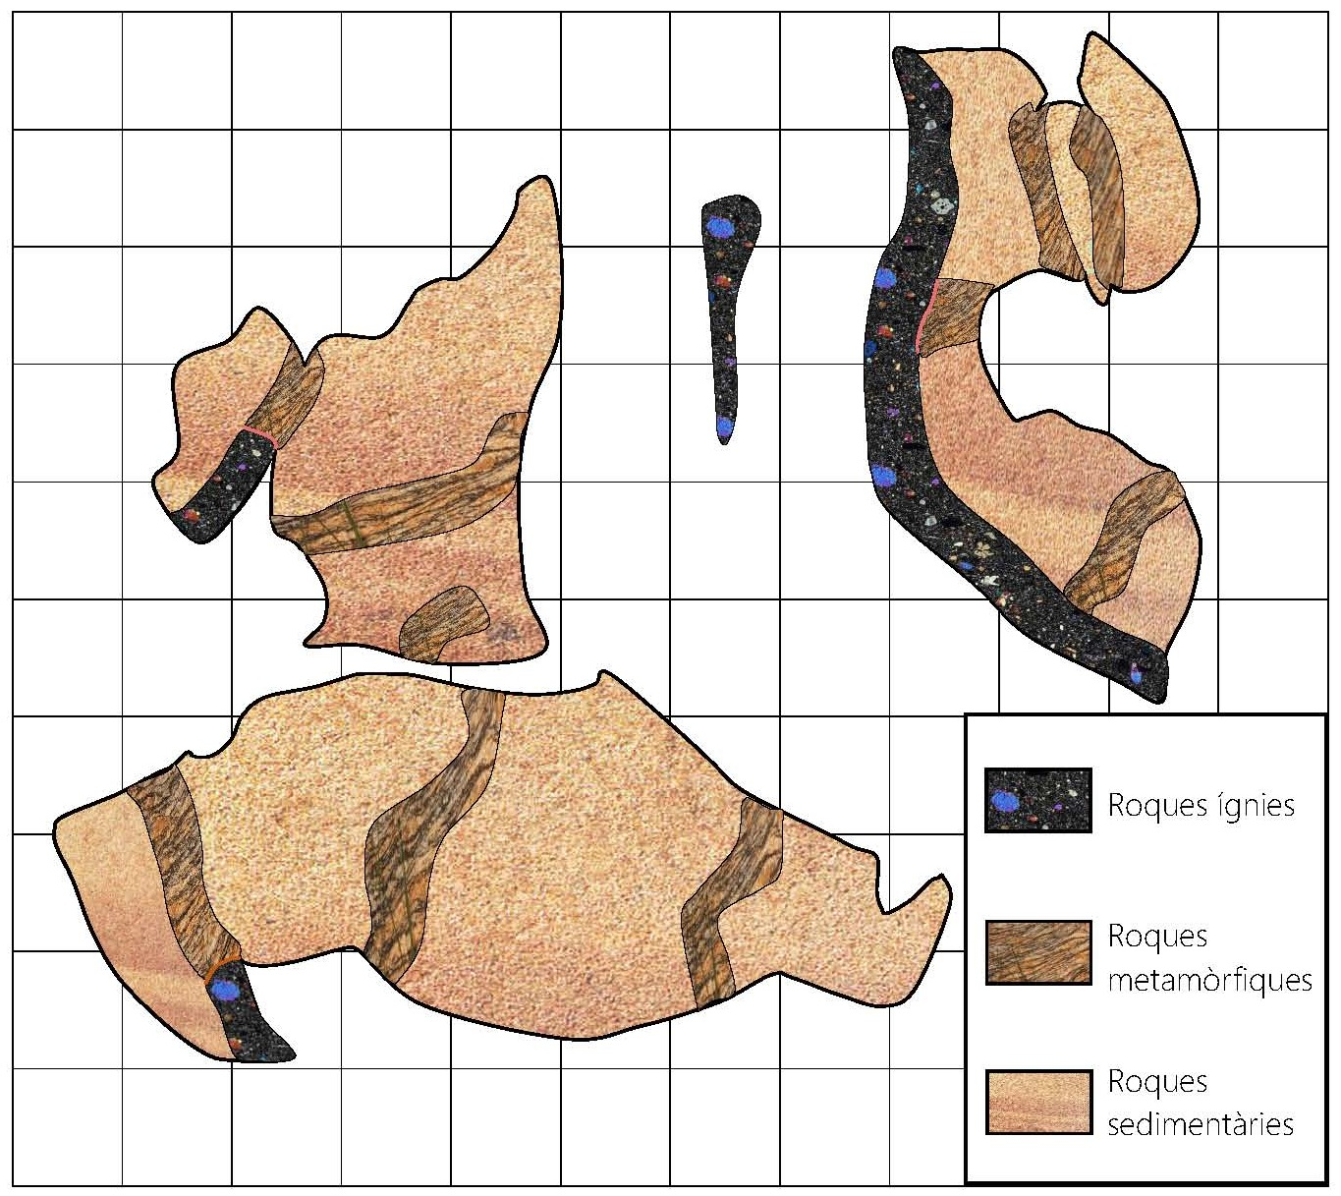

En el mapa es mostra la disposició de les roques més modernes trobades en cada regió.

A partir de les evidències...  (descripció, situació i identificació d’evidències) | Podem concloure que probablement...  (què suggereixen o indiquen aquestes evidències) | El fet... és .... ja que ... per altra banda ...  (implicacions del model general i connexions amb altres evidències)
Encara queda sense explicar ...
(observacions que no queden correctament explicades amb el model, noves qüestions derivades de de les conclusions, quin tipus de dades ens ajudarien a resoldre-les)

